Youngster Cup

der Interessengemeinschaft der Züchter und -halter der Haflingerrassen M/V e.V.

28.05.2015
ab 10:00 Uhr, Reitanlage Hirschburg

Dieser Tag steht im Zeichen der Jugend.

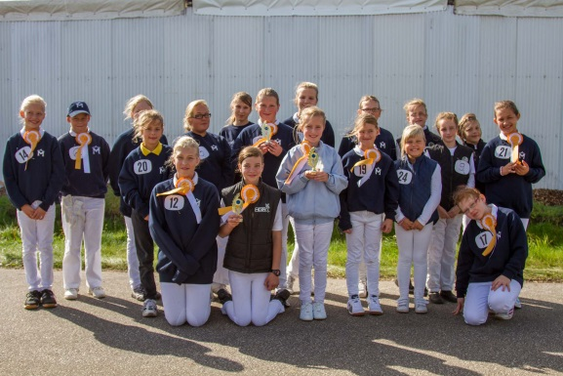

Den Anfang übernehmen die Jungzüchter, die sich einem spannenden Wettbewerb stellen.

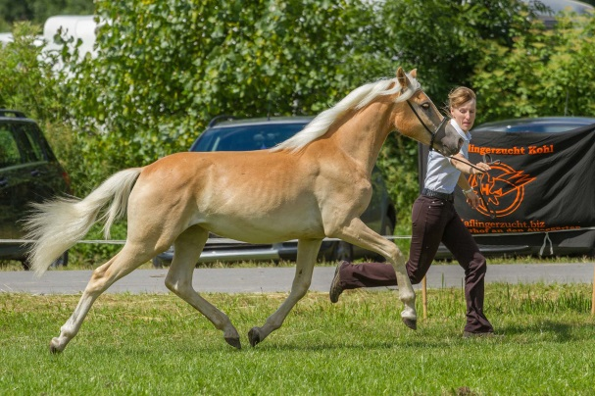

Im Anschluss folgt eine Jungpferdeschau der 1-jährigen Hengste, sowie die Klassen der 1-3 jährigen Stuten.

Um den Tag abzurunden, zeigt die Interessengemeinschaft der Züchter und -halter der Haflingerrassen in einem abwechslungsreichen Schauprogramm, wie vielseitig der Haflinger eingesetzt werden kann.

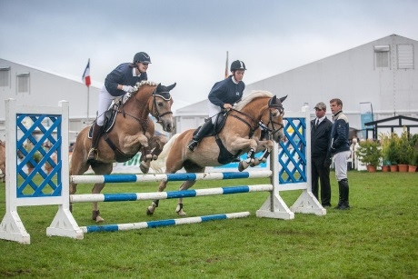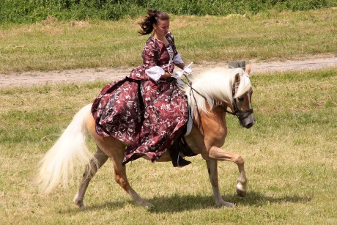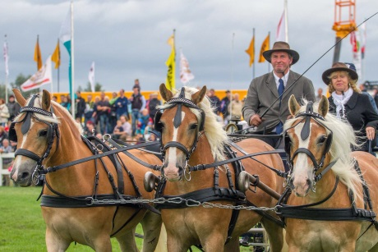

Pferde-Ferien Hirschburg,
Neuklockenhäger Weg 1A, 18311 Ribnitz-Damgarten
OT Hirschburg

